软件测试工程师管理系统
需求分析报告

目 录

1 引言 2
1.1 编写目的 2
1.2 项目背景 2
1.3 定义 2
1.4 参考资料 2
2 项目概述 2
2.1 软件总体说明 2
2.2 总体数据流图 2
2.3 使用者的特点 3
2.4 条件和限制 3
3 运行环境 3
3.1 运行软件系统所需的设备能力 3
3.2 支持软件环境 3
3.3 外部接口需求 3
3.4 故障处理 4
4 软件详细要求 4
4.1 性能需求 4
4.2 功能需求 4
4.2.1登录 5
4.2.2用户管理 5
4.2.3输入工程师资料 5
4.2.4删除指定工程师资料 6
4.2.5查询指定工程师资料 6
4.2.6修改指定工程师资料 6
4.2.7计算工程师月薪水 6
4.2.8排序显示工程师资料 6
4.2.9输出工程师资料 6
4.2.10打印工程师资料信息报表 7
4.2.11退出系统 7
4.3安全性需求 7
5 数据需求 7
6 导出报表 8
7 用户文档 8

引言

编写目的
本软件需求规格说明的目的在于为《软件测试工程师管理系统》项目的开发提供：
- 提出软件总体要求，作为软件开发人员和最终使用者之间相互了解的基础；
- 提出软件功能要求、性能要求、接口要求、数据结构等要求，作为软件设计和程序编制的基础；
- 为软件测试提供依据。
本软件需求规格说明的读者对象主要是项目主管、软件设计人员和人事部门用户。

项目背景
该项目的实施主要是为了提高人事部门用户对软件测试工程师的管理效率而编制的。

定义

参考资料
- 《万卓软件测试工程师管理系统需求分析-1.0》
- 《软件工程导论（第六版）》

项目概述

软件总体说明
本项目的目标是完成一个面向人事部门用户的计算机人事管理系统，帮助用户实现人事管理的自动化。系统的主要功能包括：人事信息的录入、管理、查询、删除、生成报表等。
系统采用客户端/服务器模式，使用数据库管理数据，并具有一个系统管理员，用户的添加、删除和修改操作需由管理员完成，用户自己不能注册。人事部门用户需要登录后才能通过客户端访问系统功能。
进入本系统提供用户选择菜单，要求人机界面友好，具有错误处理和故障恢复能力。

总体数据流图
按照功能设计，系统数据流图如下
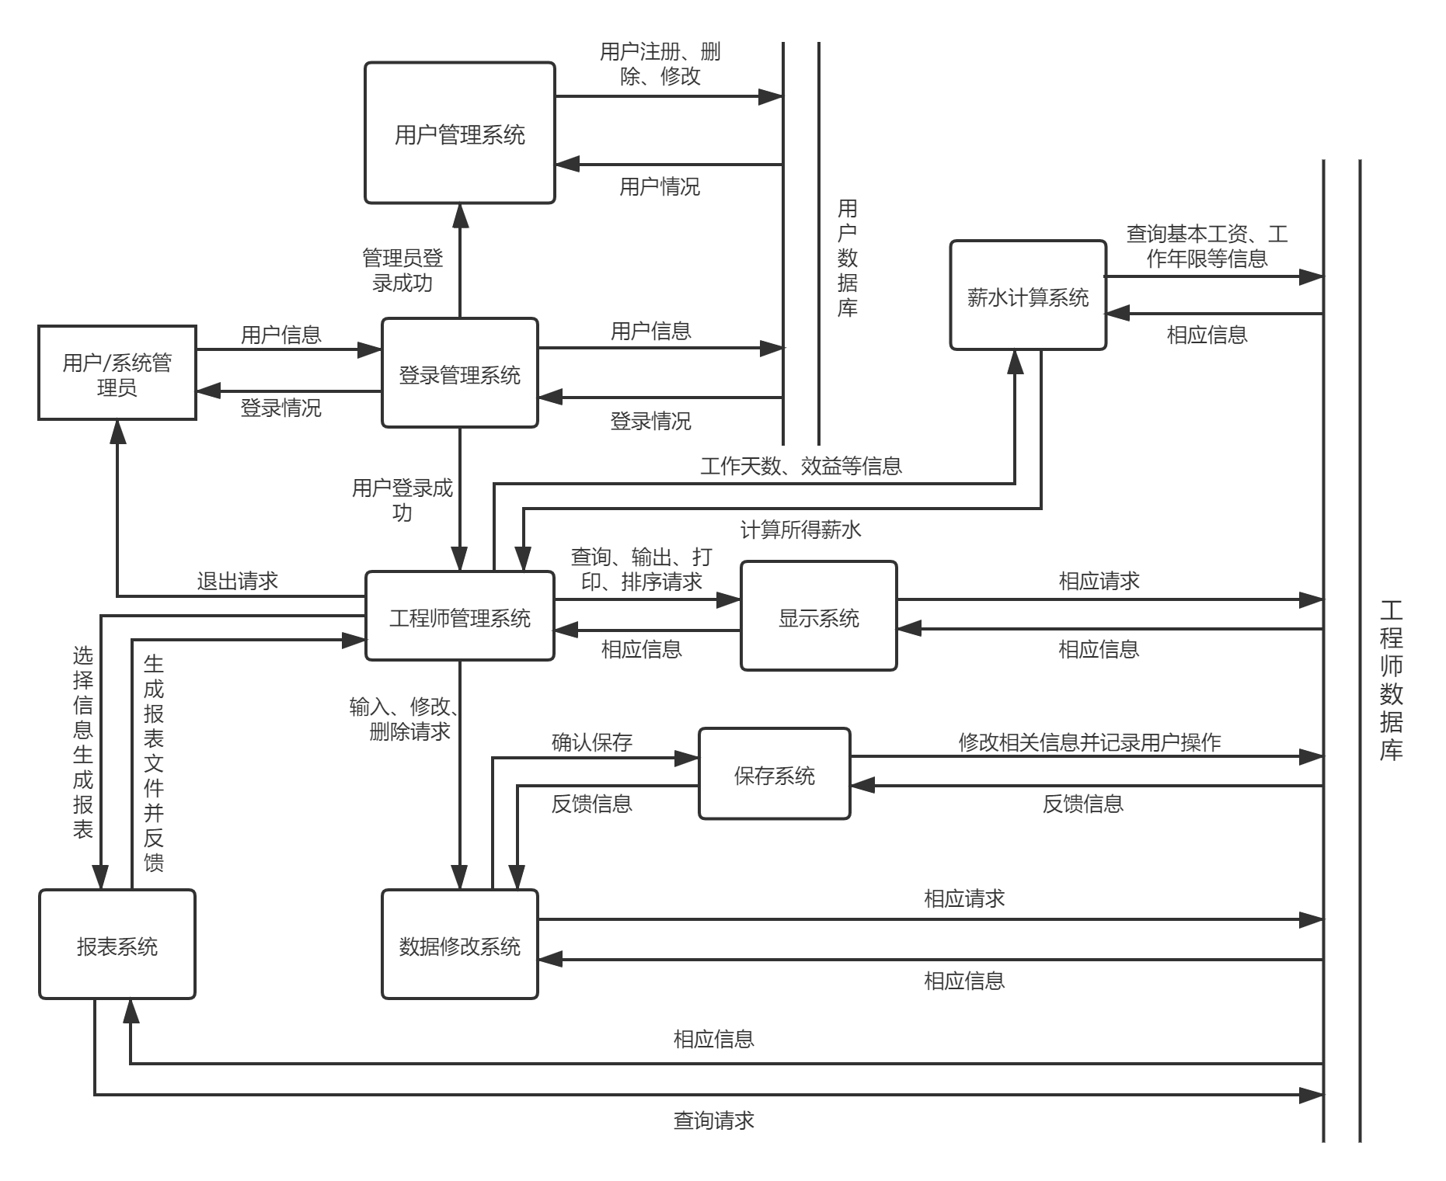
图一：系统数据流图

使用者的特点
本软件的最终用户是人事部门用户。具有计算机操作和使用技能。且熟悉业务。

条件和限制
为了使本系统尽快投入使用，本系统的开发周期较短，要求在本学期完成。因此要求系统设计二人，程序员三人，测试工程师共同兼任。

运行环境
本软件的最终运行环境是操作系统Windows7及以上，要求有中文平台或操作系统为中文的计算机上，配有一台打印机。服务器系统建议为SQL Server 2008及以上。
客户端推荐配置如下：
项目 | 系统最低配置
CPU | 2.2 GHz
内存 | 1.5GB(Windows XP) 或 2GB(Windows Vista/Win7/Win8/Win10)
硬盘 | 20GB
显卡 | Directx 9.0c GeForce 6800GT (256 MB)（驱动下载） / ATI X800 (256MB)（驱动下载）
网络 | 256 Kbps
操作系统 | Win7,Win8,Win10
服务器推荐配置如下：
项目 | 系统最低配置
CPU | 最低1.0GHz x86或1.4GHz x64  推荐2.0GHz或更高；安腾版则需要Itanium 2
内存 | 最低512MB  推荐2GB或更多  内存最大支持 32位标准版4GB、企业版和数据中心版64GB
硬盘 | 最少10GB，推荐40GB或更多  内存大于16GB的系统需要更多空间用于页面、休眠和转存储文件
显卡 | Directx 9.0c GeForce 6800GT (256 MB)（驱动下载） / ATI X800 (256MB)（驱动下载）
显示器 | 要求至少SVGA 800×600分辨率，或更高。

运行软件系统所需的设备能力
一台家用计算机；
一台打印机；

支持软件环境
操作系统：Windows7及以上；
开发工具：Visual Studio 2017；
开发环境：Visual Studio 2017 + SQL Server2008；
使用技术：.net + framework

外部接口需求
- 用户界面
- 将要使用在每一个屏幕（图形用户界面）上的软件组件，可能包括：
选单；
标准按钮；
导航链接；
各种功能组件；
消息栏；
- 快捷键：与主流平台的快捷键相同
- 各种显示格式的规定，可能包括：
不同情况下文字的对齐方式，如阅读长文本时采用左对齐；
不同情况下数字的表现格式与对齐方式，如显示工龄时采用居中显示
日期的表现方法与格式：公历日期标准格式
计时方法与时间格式：普通计时法和24小时计时法
等等。
- 错误信息显示；
- 软件接口
可见3.2的相关描述
- 通讯接口
- 网络通讯标准或者协议：SMPT/POP3协议、TCP/IP协议等
- 数据传输速率：不低于12Mbps

故障处理
当系统缺少参数等情况时，给出提示，并返回安全状态；
当系统出现故障无法返回时，用户的数据不能丢失，重新使用其它系统，可实现数据恢复。

软件详细要求

性能需求
由于本网络环境处于局域网范围内，所以它的性能需求如下：
1、接口的响应速度达到300ms以下。
2、系统服务支持100个在线用户
3、接口成功率达到99.5%以上。
4、在100个并发用户的高峰期，系统的基本功能，处理能力至少达到10TPS
总之要求本系统在完成各项功能的同时，要求系统处理迅速，处理事务需要长时间时，提示用户等待且等待时间在用户可接收的范围之内。

功能需求
根据系统功能的需要，对系统的功能进行划分，表示如下图：
软件测试工程师管理系统（需登录）
输入工程师资料
删除指定工程师资料
查询指定工程师资料
修改指定工程师资料
计算工程师月薪水
保存工程师资料
对工程师资料进行排序
输出工程师资料

清空所有工程师资料

退出系统
打印工程师资料信息报表
从文件
从数据库读取工程师信息
图二：软件测试工程师管理系统功能

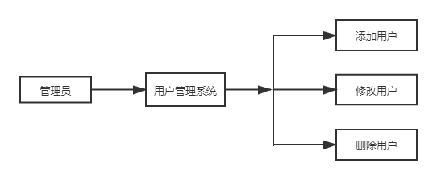
图三：用户管理功能
下面详述每一项功能的要求：

4.2.1登录
登录界面为本系统初始界面，可选择管理员登录或用户登录，管理员为系统预设，用户的添加、修改和删除操作由管理员完成，用户自己不能注册。
管理员登录需校验账号和密码，正确进入用户管理界面，界面显示所有用户的用户名和密码，错误则返回登录。
用户登录需校验账号和密码，正确进入系统主界面，错误则返回登录。

4.2.2用户管理
管理员可在用户管理界面添加、删除和修改用户信息。
管理员的信息主要包括：账号、密码。
账号：为字符，最长不超过30个字符，不能为空
密码：为字符，最长不超30个字符，不能为空

用户的信息主要包括：账号、密码。
账号：为字符，最长不超过30个字符，不能为空
密码：为字符，最长不超过30个字符，不能为空。

4.2.3输入工程师资料
工程师的资料主要包括：编号、姓名、性别、生日、籍贯、学历、地址、电话、工龄、基本薪水，所有资料都不能为空。
编号：编号为数字，编号格式为001、002….，不能重复，编号前两位为00，后两位进行计数，每次添加工程师信息自动加一，删除已有工程师信息不影响后续编号。
姓名：为字符，最长不超过20个字符，只能为中文。
性别：使用字符表示，男/女。
生日：使用字符表示，格式为xxxx年xx月xx日。
籍贯：使用字符表示，最长不超过30个字符。
学历：使用字符表示，分别为大专、学士、硕士、博士、其它。
地址：使用字符表示，最长不超过30个字符。
电话：使用字符表示，不大于11位。
工龄：使用数字表示，工龄范围是(0,50]。
基本薪水：为整型，不能为0或负数。
对这些输入的信息进行合法性检查。保证系统接收合法的输入。用户输入错误时具有提示功能和重新输入功能。

4.2.4删除指定工程师资料
可根据两种方式删除指定工程师资料，一是工程师的编号，二是工程师的姓名。删除资料后，该工程师的信息则完全在系统中删除了。其它工程师编号不变。

4.2.5查询指定工程师资料
可根据两种方式查询指定工程师资料，一是工程师的编号，二是工程师的姓名。查询后打印该工程师的信息，如果没有该工程师资料则给用户提示。

4.2.6修改指定工程师资料
可根据两种方式找到要修改的工程师，一是工程师的编号，二是工程师的姓名。打印原来该工程师的信息，同时提示用户进行修改。

4.2.7计算工程师月薪水
根据当月的月效益，计算工程师的当月工资。在计算工资时要扣除当月的保险金。计算薪水的算法如下：
程师的月应发的薪水如下计算方法：
薪水＝（基本工资＋10╳月有效工作日天数＋月效益╳工作年限÷100）╳0.9－月保险金

4.2.8排序显示工程师资料
对工程师资料进行有序显示，排序使用三种方式：编号排序（升序/降序）、姓名排序（升序/降序）和工龄排序（升序/降序）。采用哪种排序方式，由用户选择。

4.2.9输出工程师资料
打印所有的工程师资料（不包括当月薪水）。

4.2.10打印工程师资料信息报表
这时输出工程师的所有资料和当月薪水，以表格的形式输出。格式如下：
****************************************************
*编号：001 *
****************************************************
*姓名：张大同 *
****************************************************
*性别：男 *
****************************************************
…….

4.2.11退出系统
当用户不再使用该系统后，可点击退出该系统，系统自动关闭。

4.3安全性需求
安全性需求：
要求通过网络安全、分级授权、数据备份与还原、数据软件完备文件等手段来保证系统的 安全性，建成的系统能够抵御病毒入侵或非法人员进入系统，在系统出现故障、造成数据 损坏时，能及时通过系统的自动备份与恢复功能进行恢复。
（1）网络安全
网络安全主要依赖于网络设备和操作系统，要求防火墙同外网进行隔离。系统不提供病毒 防治，用户使用第三方的病毒防治软件来实现。但是系统开发的过程中应对每个模块都进 行全面的测试，以尽量消除系统存在的漏洞和安全隐患。
（2）分级授权
权限控制除操作系统和数据库的管理系统外，系统提供按用户性质的数据权限、功能权限 设置功能。
（3）数据备份与还原手段
要求系统提供多方式的数据备份功能，以保证数据的安全和产生灾难性后果后的数据恢复 能力，原则上要求单机系统提供外存介质的用户手工备份功能和数据恢复能力，服务器系 统要求建立数据的热备份功能，或定时的异地备份功能，确保数据库的安全和可恢复性。
- 完备的数据操作文档
要求制定并填写开发设计文档与数据库建设文档的日（周）志，便于数据与软件的过程追 踪。

数据需求

软件测试工程师资料数据类型和说明。
成员 | 类型 | 说明
编号 | 整型 | 用数字表示。例如：001，00108
姓名 | 字符 | 0<表示长度<=30，只能为中文
性别 | 字符
出生日期 | 字符 | 格式为xxxx年xx月xx日
学历 | 字符 | 分别为大专、学士、硕士、博士、其它
籍贯 | 字符 | 0<表示长度<=30
地址 | 字符 | 0<表示长度<=30
电话 | 字符 | 只能为11个字符
工龄 | 整型 | 0<工龄<=50
基本工资 | 整型 | 0<工资
总薪水 | 字符
月有效工作天数 | 字符
月效益 | 字符
月保险金 | 字符

导出报表
将数据导出到指定目录下，报表为txt文件。

用户文档
安装指南（电子文档）

